EMEIEF BAIRRO TAQUARA BRANCA
NOME:_____________________________________________________
SEGUNDA FEIRA – 31 DE MAIO 2021.
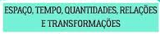
OBJETIVO: CONTAR E QUANTIFICAR OS OBJETOS, APRENDER O NÚMERO “5”.
CRIANÇAS VAMOS APRENDER HOJE O NÚMERO “5”
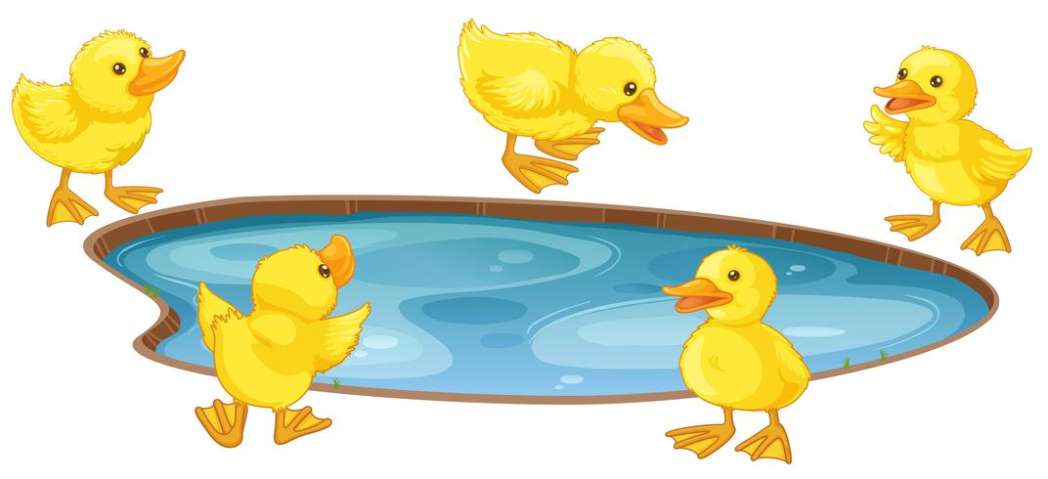

VAMOS VER O VÍDEO DE COMO SE ESCREVE O NÚMERO “5” ???
https://youtu.be/cTRpZIX50E8

E CANTAR A MÚSICA DOS “5” (CINCO) PATINHOS QUE FORAM PASSEAR ...
https://youtu.be/fbO0zeX3igA

VAMOS CONHECER UMA FIGURA QUE TEM 5 LADOS É O ..........................PENTÁGONO, OLHA ELE AQUI...
 5 lados
ATIVIDADE – PEGAR UMA FOLHA DE PAPEL SULFITE E ESCREVER:
1 – O SEU NOME. EM SEGUIDA, PROCURAR E RECORTAR EM REVISTAS OU PROPAGANDAS DE SUPERMERCADO VÁRIOS NUMEROS “5” E COLAR NA SUA ATIVIDADE.

EMEIEF BAIRRO TAQUARA BRANCA
NOME:_____________________________________________________
TERÇA FEIRA – 01 DE JUNHO DE 2021.
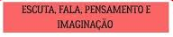
OBJETIVO: CONHECER AS FESTAS JUNINAS QUE FAZEM PARTE DO FOLCLORE BRASILEIRO, APRIMORAR A COORDENAÇÃO MOTORA.

OBA !!!! O MÊS DE JUNHO CHEGOU ... É HORA DE FESTEJAR .
AS FESTAS JUNINAS SÃO REALIZADAS NO MÊS DE JUNHO, SÃO ESSAS:
SANTO ANTÔNIO DIA 13, SÃO JOÃO NO DIA 24 E SÃO PEDRO DIA 29;
AS FESTAS SÃO ENFEITADAS COM BANDEIRINHAS, AS PESSOAS DANÇAM QUADRILHA. MUITA COMIDA TÍPICA É SERVIDA NA FESTA COMO; AMENDOIM, PIPOCA, PÉ-DE-MOLEQUE, COCADA, PINHÃO, QUENTÃO, BOLO DE MILHO, CURAU, ARROZ DOCE E OUTRAS COMIDAS GOSTOSAS.
TEM TANBÉM DIVERSAS BARRACAS DE JOGOS: PESCARIA, ARREMESSO NAS LATAS, BRINCAM NO PAU DE SEBO E DE COBRA CEGA.
ANTIGAMENTE TAMBÉM SOLTAVAM BALÕES COLORIDOS, MAS HOJE EM DIA É PROIBIDO SOLTAR BALÕES, POIS ELES PODEM CAIR E CAUSAR INCÊNDIO NAS FLORESTAS, QUEIMAR AS ARVORES, OS ANIMAIS E AS PESSOAS.
https://youtu.be/ADKr2azf5QQ
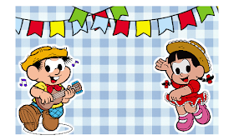
ATIVIDADE : PEGAR UMA FOLHA DE PAPEL SULFITE , ESCREVER O SEU NOME, DESENHAR AS BANDEIRINHAS E ESCREVER NELAS AS LETRINHAS IGUAOS A DA IMAGEM ABAIXO:
 4 BANDEIRINHAS
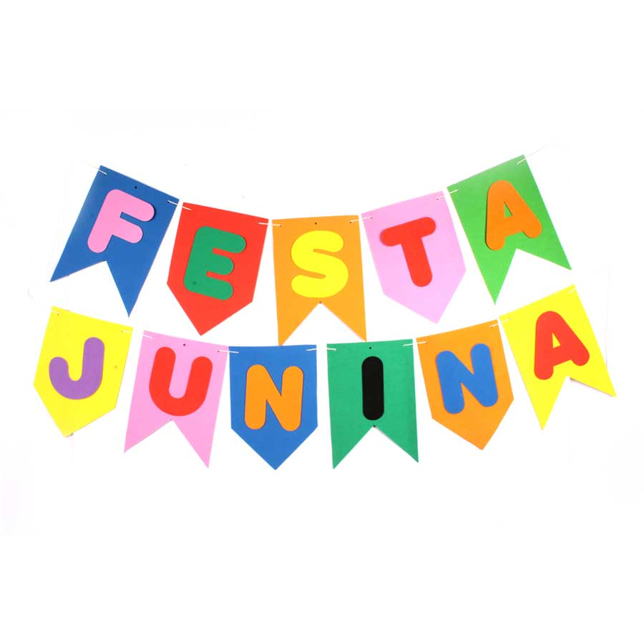
11 BANDEIRINHAS

EMEIEF BAIRRO TAQUARA BRANCA
NOME:_____________________________________________________
QUARTA FEIRA – 02 DE JUNHO DE 2021.

OBJETIVO : CONHECER AS COMIDAS TÍPICAS DAS FESTAS JUNINAS
DESENVOLVER A ATENÇÃO E COORDENAÇÃO MOTORA.

VAMOS CANTAR E DANÇAR ESSA MÚSICA, ACESSE O LINK
https://youtu.be/cghjP0K6z2Q

HOJE VAMOS FALAR DAS DELICIOSAS COMIDAS TÍPICAS DO MÊS DE JUNHO:
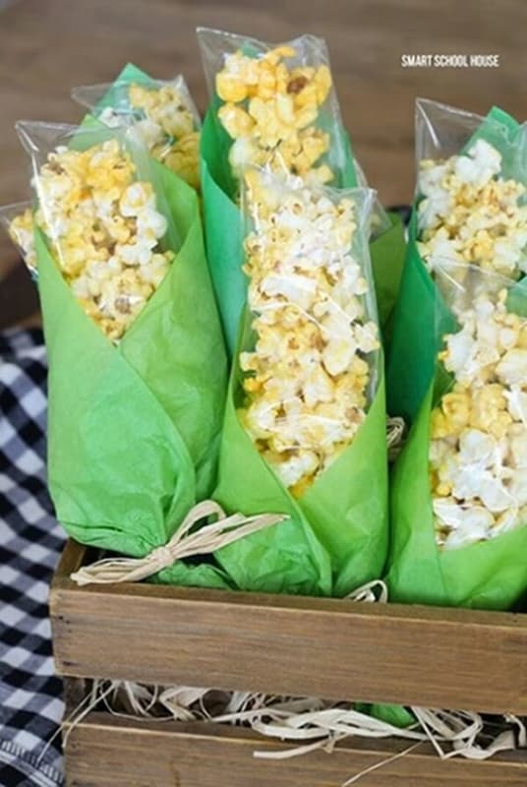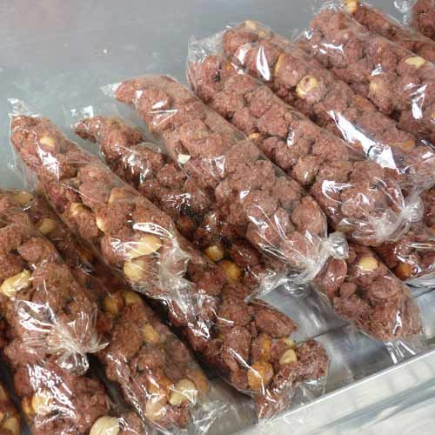
PIPOCA AMENDOIM DOCE

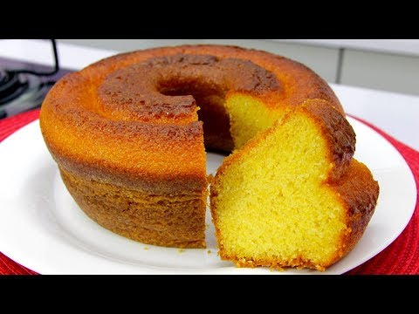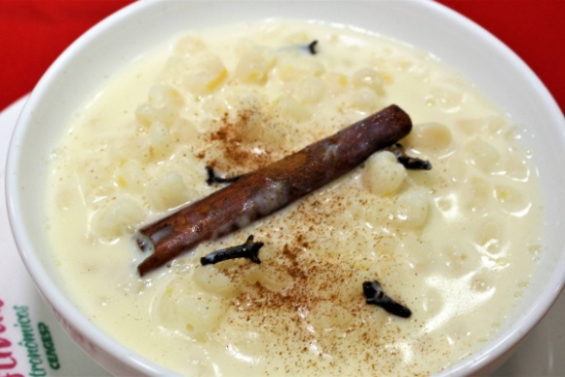
BOLO DE FUBÁ CANJICA
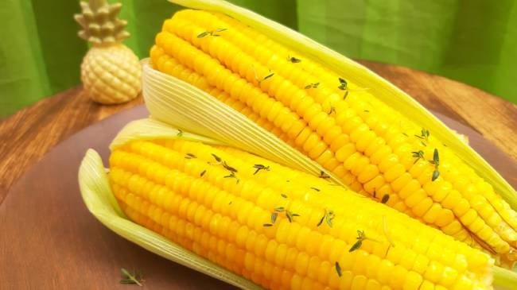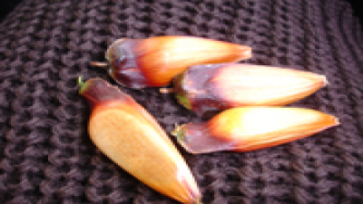
MILHO COZIDO PINHÃO

ATIVIDADE :
1 - PEGAR UMA FOLHA DE PAPEL SULFITE ESCREVER SEU NOME E DESENHAR :
2 – “2” ESPIGAS DE MILHO E ESCREVER O NÚMERO “2”
3 – “4” SEMENTES DE PINHÃO E ESCREVER O NÚMERO “4”
4 – “5” CRAVOS NO PRATO DE CANJICA E ESCREVER O NÚMERO “5”
5 – “3” SAQUINHOS DE PIPOCA E ESCREVER O NÚMERO “3”

